Έγγραφο απαιτήσεων εμπλεκομένων μερών (StRS)  
Stakeholders Requirements Specification

Υπουργείο Υποδομών και Μεταφορών

# Σύνοψη επιχειρησιακού περιβάλλοντος

## Επιχειρησιακοί στόχοι

Ο σκοπός της ανάπτυξης του πληροφοριακού συστήματος είναι η επίλυση του προβλήματος της διαλειτουργικότητας στα διόδια αυτοκινητοδρόμων. Εκτός από την επίλυση των οφειλών μεταξύ των εταιριών, το παρόν πληροφοριακό σύστημα θα παρέχει την δυνατότητα για συλλογή στατιστικών στοιχείων, που θα αξιοποιούνται από το Υπουργείο Μεταφορών.

Ειδικότερα, όσον αφορά στα στατιστικά στοιχεία, αυτά θα παρέχονται στα εμπλεκόμενα μέρη. Σκοπός της συλλογής των στοιχείων αυτών είναι η προσπάθεια αποσυμφόρησης του οδικού δικτύου και η μείωση των εκπομπών ρύπων.

Σε κάθε περίπτωση το σύστημα θα διασφαλίζει την παροχή των παραπάνω πληροφοριών στο Υπουργείο Υποδομών και Μεταφορών και θα προστατεύει με ασφάλεια τα προσωπικά δεδομένα των χρηστών.

## Περίγραμμα επιχειρησιακών λειτουργιών

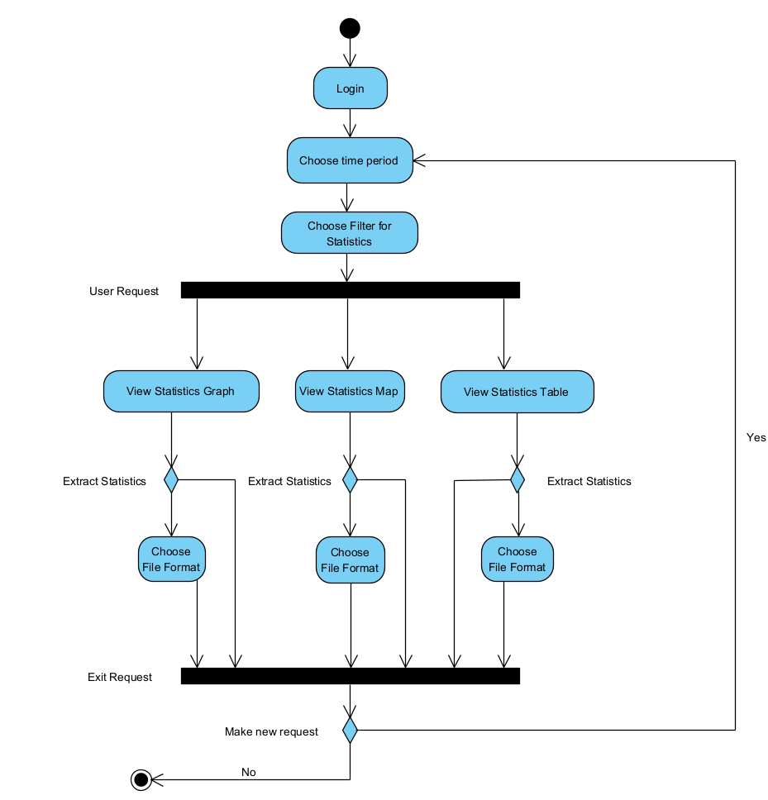

## 1.3 Δείκτες ποιότητας

• Δείκτης Ασφάλειας: Πλήθος διαρροής δεδομένων

• Δείκτης Σφαλμάτων: Πλήθος αποτυχημένων ερωτημάτων στη βάση

• Δείκτης Εγκυρότητας: Πλήθος σφαλμάτων επεξεργασίας δεδομένων

• Δείκτης Λειτουργικότητας: Πλήθος σφαλμάτων τεχνικής υποστήριξης

• Δείκτης Χρηστικότητας: Πλήθος και ποικιλία ερωτημάτων προς τη βάση

• Δείκτης Αποκρισιμότητας Συστήματος: Χρόνος εξυπηρέτησης ερωτημάτων

• Δείκτης Αποκρισιμότητας Παρόχων: Χρόνος συλλογής δεδομένων και εξυπηρέτησης από παρόχους

• Δείκτης Ακρίβειας Υπολογισμού: Παρουσίαση ποσοστών με ακρίβεια τριών δεκαδικών ψηφίων

# Αναφορές - πηγές πληροφοριών

N/A

# Έκθεση απαιτήσεων χρηστών

1. Να βλέπει τα στατιστικά για κάθε αυτοκινητόδρομο και διόδια, ομαδοποιημένα κατα την αρέσκεια του.
2. Να βλέπει ποσοστά και πλήθος οχημάτων, ανα είδος, προκειμένου να κάνει αλλαγές που θα μειώσουν την συμφόρηση στους αυτοκινητοδρόμους.
3. Ομαδοποίηση των στατιστικών με γνώμονα τον χρόνο, τόπο και πάροχο (φιλτράρισμα).
4. Απεικόνιση των στατιστικών σε 2 μορφές (charts, tables).
5. Γρήγορη, εύκολη και αξιόπιστη σύνδεση στην πλατφόρμα.
6. Συχνή ενημέρωση των στατιστικών στοιχείων που προσφέρονται.
7. Παροχή τεχνικής υποστήριξης σε περίπτωση προβλημάτων.
8. Παροχή πλατφόρμας για εποικοδομητική κριτική και βελτιστοποίηση της εμπειρίας του χρήστη.
9. Εφαρμογή φιλική προς τον χρήστη
10. Συμβατότητα με διαφορετικούς φυλλομετρητές όσο και με διαφορετικά λειτουργικά των κινητών.
11. Ακρίβεια υπολογισμών μέχρι και τρίτου δεκαδικού ψηφίου.
12. Παροχή κατάλληλων φίλτρων για την παρουσίαση των δεδομένων και δυνατότητα για παραγωγή νέων φίλτρων.

# Περιορισμοί στο πλαίσιο του έργου

Το αρμόδιο κρατικό όργανο (Υπουργείο Υποδομών και Μεταφορών), δεν έχει πρόσβαση σε προσωπικά δεδομένα χρηστών των αυτοκινητοδρόμων. Δεν θα παρέχεται πρόσβαση δηλαδή σε κανένα συγκεκριμένο TagID, ούτε άρα και σε συγκεκριμένες μεταφορές μεμονωμένων ατόμων, καθώς αυτό θα παραβίαζε την πολιτική ιδιωτικότητας της εφαρμογής μας.  
Δεν έχει δικαίωμα να παραποιήσει τα δεδομένα που του παρέχουμε, ή/και να δημοσιεύσει παραποιημένα δεδομένα με πηγή την εφαρμογή μας.  
Είναι απαραίτητο όλα τα δεδομένα να παραμένουν διασφαλισμένα σε περίπτωση προσπάθειας υποκλοπής από κακόβουλους χρήστες. Αυτό συνεπάγεται με ανάγκη χρήσης ενός συστήματος κρυπτογραφίας.  
Πρόσβαση στο σύστημα δίνεται μόνο σε καταχωρημένους υπαλλήλους του Υπουργείου Μεταφορών, σύμφωνα με το συμφωνητικά του Υπουργείου με την εφαρμογή. Για αυτόν τον λόγο, θα είναι απαραίτητη η ταυτοποίηση δύο παραγόντων (two-factor-authentication).

# Παράρτημα: ακρωνύμια και συντομογραφίες

N/A